БРАТСКАЯ МЕЖРАЙОННАЯ ПРИРОДООХРАННАЯ ПРОКУРАТУРА
ПРЕДУПРЕЖДАЕТ ОБ ОТВЕТСТВЕННОСТИ ЗА НАРУШЕНИЕ ТРЕБОВАНИЙ ПОЖАРНОЙ БЕЗОПАСНОСТИ В ЛЕСАХ

Основным виновником лесных пожаров является человек - его небрежность при пользовании в лесу огнем во время работы и отдыха. Согласно многолетней статистике, 80% возгораний в лесах вызвало именно человеческим фактором. Даже при введении режима чрезвычайной ситуации количество людей в лесах не сокращается. Исходя из этого в России ужесточили ответственность за нарушение правил пожарной безопасности в лесах.
Правилами противопожарного режима в Российской Федерации, утвержденными постановлением Правительства РФ от 16.09.2020 №1479, а также Правилами пожарной безопасности в лесах, утвержденными постановлением Правительства РФ от 07.10.2020 № 1614, установлены единые требования к мерам пожарной безопасности, в том числе в лесах, за нарушение которых предусмотрена административная ответственность.
Статьей 8.32 Кодекса Российской Федерации об административных правонарушениях установлена административная ответственность за нарушение правил пожарной безопасности в лесах и условиях режима чрезвычайной ситуации, вызванной лесными пожарами.

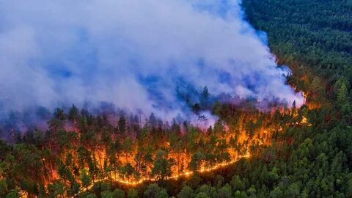
Частью 3 ст. 8.32 КоАП РФ установлена административная ответственно за нарушение правил пожарной безопасности в лесах в условиях особого пожарного режима.
Ответственность в виде административного штрафа составит:
- на граждан - от сорока до пятидесяти тысяч рублей;
-на должностных лиц – от шестидесяти до девяноста тысяч рублей;
- на юридических лиц – от шестисот до одного миллиона рублей.

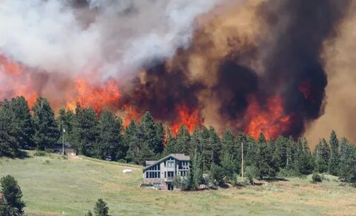

К сумме штрафа также может прибавиться сумма ущерба, нанесённого лесному фонду. Если же огонь причинил существенный ущерб или привел к гибели людей, наступает уголовная ответственность
За действия, приведшие к уничтожению или повреждению чужого имущества в крупном размере (ст. 168 УК РФ), повлекшие по неосторожности смерть человека (ч. 2 ст. 167, ст. 219 УК РФ), а также приведшее к уничтожению или повреждению лесных насаждений предусмотрена уголовная ответственность (ст. 261 УК РФ). Максимальный срок наказания за указанные преступления составляет до десяти лет лишения свободы.

Фотографии из открытых источников сети Интернет

